SENZA TITOLO

Viaggiamo in tondo,
passando dal porto della speranza.

Superate le tempeste delle illusioni
ci infrangiamo sulle sponde
di una pacifica saggezza.

Le rughe sono sul volto bruciato del tempo
ma il cuore è uno scrigno
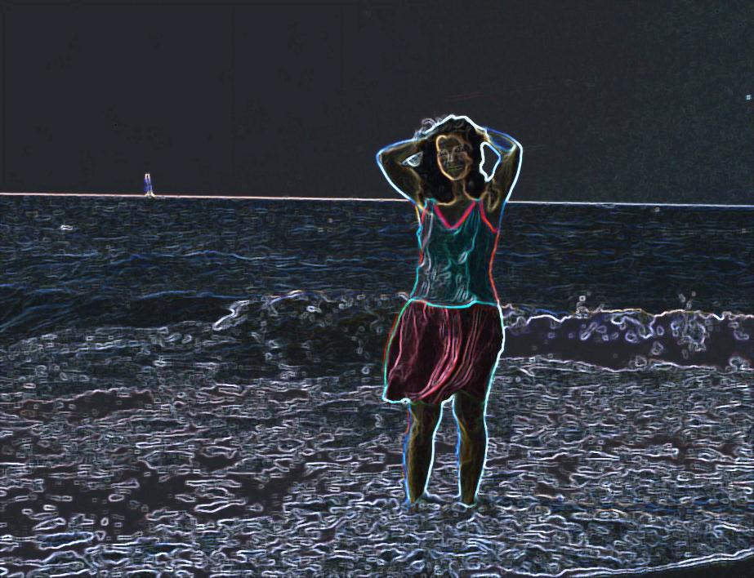
e porta in tesoro

lo stupore.

